IMI PNEUMATEX Druckausdehnungsgefäß Aquapresso AD 8.10

IMI Hydronic Engineering Deutschland

Eigenschaften

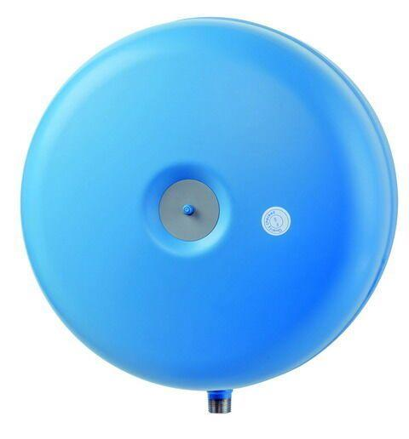

GTIN:

7640148633772

HAN:

7111000

Farbton

blau

Platzierung

vertikal

Inhalt (l)

8,00

Vordruck (bar)

4,00